Tomas Halik: "Es muy importante prepararse para la primavera. Los icebergs del tradicionalismo se derriten lenta pero inexorablemente"
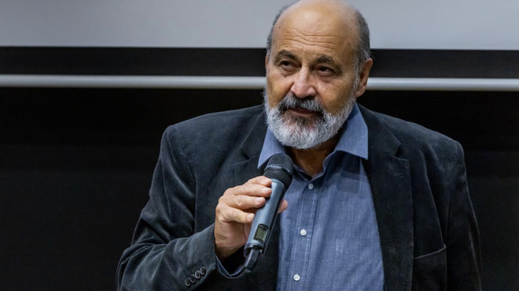
Tomas Halik

"La secularización, en sus múltiples formas, no ha provocado el fin previsto de la religión, pero no deja de ser una transformación de las anteriores formas y funciones sociales de la religión"

"Las iglesias mayoritarias no estaban preparadas para el hambre de espiritualidad y a menudo siguen siendo incapaces de responder adecuadamente a ella"

"Muchas formas de la Iglesia actual se parecen a la tumba vacía. Nuestra tarea no es llorar ante la tumba y buscar a Jesús en el mundo del pasado. Nuestra tarea es encontrar la «Galilea de hoy» y encontrar allí a Jesús vivo en formas nuevas y sorprendentes"

"La reforma, la transformación de la forma, es necesaria allí donde la forma obstaculiza el contenido, donde inhibe el dinamismo del núcleo vivo"

"El «progresismo» superficial y el tradicionalismo conservador comparten el mismo error fatal: sobrestiman el papel de las estructuras institucionales"
16.09.2024 José Manuel Vidal
Tomáš Halík (Praga, 1948) es un sacerdote católico, filósofo y profesor de Sociología en la Universidad Carolina de Praga. Fue asesor del presidente Václav Havel y del Consejo Pontificio para el Diálogo con los no Creyentes. El pensador checo que, con libros como 'La tarde del cristianismo' se ha convertido en un referente del pensamiento católico, asegura que las religiones tradicionales no estaban preparadas para el 'hambre de espiritualidad' o que la secularización no ha matado a la religión.
Con un lenguaje profundo, pero didáctico y repleto de imágenes, Halik consigue explicar problemas profundos y complejos de una forma asequible para todos, como la reforma, la primavera eclesial o la 'tumba vacía' a la que se parecen muchas formas de Iglesia actual.
¿Europa está dejando de ser cristiana en términos de práctica religiosa, pero seguirá conservando su alma culturalmente cristiana?
La secularización, en sus múltiples formas, no ha provocado el fin previsto de la religión, pero no deja de ser una transformación de las anteriores formas y funciones sociales de la religión.
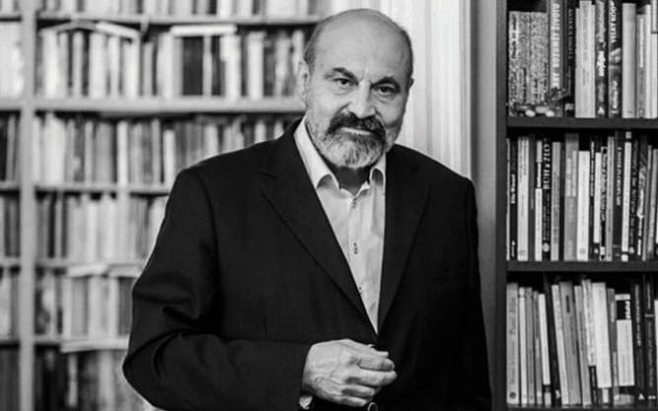
En la época de la modernidad, el cristianismo en Europa ha perdido su papel político-cultural como 'religio' - religión en el sentido de integrar a toda la sociedad (religio de religare, unir). Otros fenómenos han aspirado a este papel: ser la fuerza integradora o el «lenguaje común» durante los dos últimos siglos (ciencia, arte, nacionalismo y «religiones políticas», medios de comunicación de masas, economía capitalista, etc.).
La Iglesia católica está atravesando un importante proceso de reforma, de renovación sinodal. Se trata de una tarea mayor y más difícil que la simple transformación de un sistema clerical rígido en una vía de comunicación flexible dentro de la Iglesia. La reforma sinodal puede preparar a la Iglesia para el papel cultural de la religión en otro sentido - en el sentido del verbo 're-legere' (releer o leer de nuevo). La Iglesia puede ser una escuela de aproximación atenta a la realidad, una escuela de una nueva hermenéutica, una interpretación nueva y más profunda del habla de Dios, de la autocomprensión de Dios.
El Dios que confesamos habla de muchas maneras. Habla a través de las muchas voces de la Escritura y de las muchas voces de la tradición, a través de la autoridad de pastores y maestros y a través de las voces disconformes y a menudo inoportunas de los profetas. Habla a través de los místicos y del «consensus fidelium», la práctica cotidiana del pueblo de Dios. Habla a través de los signos de los tiempos, a través de los acontecimientos de la historia, la sociedad y la cultura.
No necesitamos el cristianismo como ideología ni la Iglesia como poder político. Necesitamos una escuela de sabiduría, del arte del discernimiento espiritual.
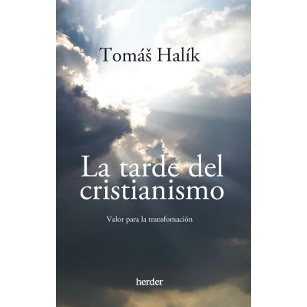
Uno de sus libros se titula 'La tarde del cristianismo'. ¿En la tarde, los cristianos serán menos, pero mejores y, por lo tanto, más auténticos?
El mensaje de mi libro 'La tarde del cristiano' es diferente. Estoy profundamente convencido de que la historia de la humanidad -y el cristianismo como parte de ella- se encuentra en un punto de inflexión, en una encrucijada. Es una época de acumulación de varias amenazas graves, pero también de grandes retos y nuevas oportunidades.
Carl Gustav Jung utilizó la metáfora del curso del día para describir la dinámica de la vida humana individual: la infancia es la mañana de la vida, luego viene la crisis del mediodía, seguida de la tarde, la edad de la madurez. Yo aplico esta metáfora al curso de la historia del cristianismo: la mañana es el periodo premoderno de construcción de las estructuras institucionales y doctrinales de la Iglesia. Luego viene la edad de la modernidad, la edad de la secularización, la edad de la sacudida de esas estructuras. Y nuestra era postmoderna es una llamada al «cristianismo de la tarde», a una mayor madurez y profundidad.
En «la tarde» existe la oportunidad de profundizar. Por supuesto, podemos perder esta oportunidad, desperdiciarla. La historia de la Iglesia no es un progreso unidireccional, sino un drama abierto.
¿Qué quiere decir cuando afirma que "el río de la fe se ha desbordado y la Iglesia ha perdido su monopolio"?
En muchas iglesias todavía se oyen lamentos, pánico y alarma ante el peligro de «un tsunami de secularismo y liberalismo». Pero el humanismo secular ateo hace tiempo que dejó de ser un competidor importante para el cristianismo eclesial tradicional. El principal desafío es un giro de la religión a la espiritualidad. Mientras que las formas institucionales tradicionales de la religión se asemejan a menudo a cauces secos, el interés por la espiritualidad de todo tipo es una corriente creciente que socava las antiguas orillas y abre nuevos cauces
Incluso el Concilio Vaticano II parece haber tratado más bien de preparar a la Iglesia para alinearse con el humanismo secular y el ateísmo, y no parece haber previsto una gran expansión del interés por la espiritualidad. Las iglesias mayoritarias no estaban preparadas para el hambre de espiritualidad y a menudo siguen siendo incapaces de responder adecuadamente a ella. El futuro de las iglesias depende en gran medida de si comprenden la importancia de este cambio, cuándo y hasta qué punto, y de cómo pueden responder a este signo de los tiempos. La tarea que aguarda al cristianismo en la fase vespertina de su historia consiste en gran medida en el desarrollo de la espiritualidad - y una espiritualidad cristiana recién concebida puede aportar una contribución significativa a la cultura espiritual de la humanidad actual, incluso mucho más allá de los límites de las iglesias.
¿En qué consiste "embarcarse en la aventura de la búsqueda"?
Me viene a la memoria una escena del Evangelio de Marcos. Las mujeres ante la tumba vacía escuchan la pregunta: ¿Por qué buscáis entre los muertos al que vive? Y el desafío: Id a Galilea, allí le veréis.
Muchas formas de la Iglesia actual se parecen a la tumba vacía. Nuestra tarea no es llorar ante la tumba y buscar a Jesús en el mundo del pasado. Nuestra tarea es encontrar la «Galilea de hoy» y encontrar allí a Jesús vivo en formas nuevas y sorprendentes.
La Galilea de hoy es el espacio entre el cristianismo tradicionalista y el ateísmo dogmático: el mundo cada vez más amplio de los buscadores. Esperanza y resignación, confianza y miedo compiten en sus cabezas y en sus corazones. Nuestra misión es acompañar a estas personas en nuestro viaje común. No debemos empujarles a las estructuras del cristianismo de ayer, sino descubrir con ellos nuevos horizontes: un cristianismo maduro para la «tarde de la historia».
¿Por qué es necesaria una nueva reforma, en qué consistiría y quién la pilotaría?
El cristianismo se encuentra en el umbral de una nueva reforma. La Iglesia es, en palabras de San Agustín, siempre reformadora, «semper reformanda». Pero especialmente en tiempos de grandes cambios y crisis en nuestro mundo común, es tarea profética de la Iglesia reconocer y responder a la llamada de Dios en relación con estos signos de los tiempos.
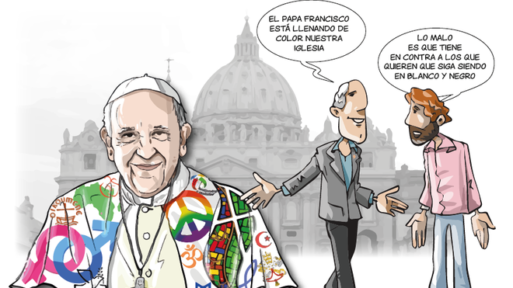
La reforma, la transformación de la forma, es necesaria allí donde la forma obstaculiza el contenido, donde inhibe el dinamismo del núcleo vivo. El núcleo del cristianismo es Cristo resucitado y vivo, que vive en la fe, la esperanza y el amor de los hombres y mujeres de la Iglesia y más allá de sus fronteras visibles. Estos límites deben ampliarse, y todas nuestras expresiones externas de fe deben transformarse si se interponen en nuestro deseo de escuchar y comprender la Palabra de Dios.
La nueva Reforma debe reforzar la conciencia de corresponsabilidad cristiana con todo el «cuerpo» del que formamos parte por el misterio de la Encarnación del Verbo de Dios: con toda la familia humana y con nuestro mundo común. Debemos preguntarnos no sólo lo que «el Espíritu dice hoy a las Iglesias», sino también cómo «el Espíritu, que sopla donde quiere», actúa más allá de las Iglesias. Debemos tener el valor de autotrascender kenóticamente las formas y fronteras actuales del cristianismo.
Es necesario comprender y aceptar más profundamente cuál es la misión y la esencia de la Iglesia: ser un signo eficaz (signum efficiens) de la unidad a la que está llamada toda la humanidad, ser un instrumento de reconciliación y de curación de las heridas de nuestro mundo común. Nos esforzamos por la unidad no para que el cristianismo sea más poderoso e influyente en este mundo, sino para que sea más creíble: «para que el mundo crea».
El Papa Francisco dice que el piloto de la renovación es el Espíritu Santo.
¿Impedirá el tradicionalismo de dentro y de fuera una primavera eclesial?
La llegada de la primavera -en la naturaleza, en la política y en la Iglesia- no se puede prohibir ni obstaculizar. Es necesario prepararse para ella. En tiempos de cambio climático, la primavera puede llegar en un momento y de una forma ligeramente diferentes a los que estamos acostumbrados. Lo mismo puede decirse de un cambio en el clima cultural y moral. Por eso es tan importante prepararse para la primavera. Los icebergs del tradicionalismo se derriten lenta pero inexorablemente.
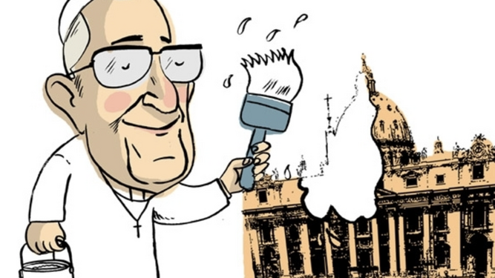
Papa de la primavera Andrés Brown - En Orsai
Francisco, el reformador. ¿Lo dejará el aparato de la Curia?
Algunos detractores del Papa Francisco ven en él a un «Gorbachov católico»: el llamamiento al debate abierto, la escucha mutua y el respeto en el proceso sinodal les recuerda la «glasnost» de Gorbachov (llamamiento al debate libre) y la reforma sinodal, a la «perestroika» (reconstrucción del sistema soviético). ¿No llevaron las reformas de Gorbachov al colapso de todo el imperio? ¿No está el Papa Francisco llevando a toda la Iglesia al mismo colapso?
Los que dicen esto revelan que entienden la Iglesia católica como un sistema totalitario. Y tienen una parte de verdad: el catolicismo moderno tardío (entre la mitad del siglo XIX y la mitad del siglo XX) fue hasta cierto punto un sistema totalitario.
Así lo revela la afinidad de ciertos católicos con los sistemas autoritarios: desde la fascista «Action Francaise» hasta los simpatizantes actuales de la «democracia iliberal» (el Estado autoritario) en Hungría o la extrema derecha entre los católicos estadounidenses que apoyan a Donald Trump.
La respuesta a estos temores de quienes se oponen al Papa Francisco y a la reforma sinodal sólo puede ser la experiencia de una Iglesia que ha superado la tentación de una mentalidad totalitaria y busca vivir honestamente en el espíritu del Evangelio.
Usted dice que hay que renovar la antropología teológica. ¿Y la moral?
La reforma sinodal de la Iglesia presupone una reforma del pensamiento teológico: pasar de un pensamiento estático en términos de naturalezas inmutables a un énfasis en la dinámica de las relaciones, en la necesidad de su constante renovación y profundización. En el centro de la concepción cristiana de Dios está la Trinidad: Dios como relación. La «naturaleza» de Dios es la vida relacional. Dios creó al hombre a su imagen: la naturaleza del hombre es, por tanto, vivir en relaciones, ser con y para los demás; su misión es compartir y comunicarse en un camino común (syn hodos). El paso de la naturaleza estática e inmutable a la calidad de las relaciones implica una renovación de la eclesiología, de la comprensión de la Iglesia y de la ética cristiana, incluida la ética sexual y la ética política.
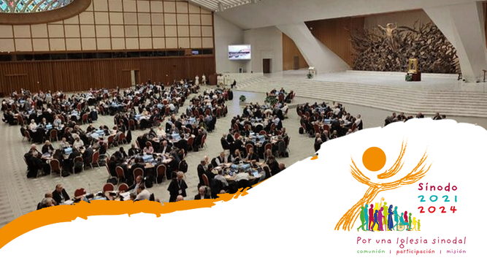
Sínodo 2021-2024 'Por una Iglesia sinodal: comunión, participación y misión'
Ordenación de los casados, diaconisas o celibato opcional... ¿son algunos de los pasos inevitables del sínodo?
El Instrumentum Laboris sugiere que algunas propuestas específicas que han aparecido en una serie de conclusiones de sínodos nacionales y continentales no serán objeto de la acción sinodal en octubre de 2024, por ejemplo, la ordenación de mujeres; así también, presumiblemente, la ordenación de hombres casados (viri probati), a pesar de que esto representaría un retorno a la práctica milenaria de la Iglesia aún indivisa y a la experiencia perdurable de las Iglesias orientales, incluidos los católicos de rito oriental. Al mismo tiempo, sin embargo, este documento añade que la reflexión teológica sobre estas cuestiones continuará de manera transparente y adecuada según un calendario definido (IL 17). Evidentemente, esto será una difícil prueba de paciencia para algunas Iglesias locales y un alivio para otras.
Es necesario resistir no sólo a las tentaciones del triunfalismo, el paternalismo, el clericalismo, el fundamentalismo y el tradicionalismo, sino también a un cierto «chiliasmo» - la idea ingenua de que la curación, la reconciliación y el retorno de la credibilidad de la Iglesia están al alcance de la mano, que pueden lograrse rápidamente con unos pocos pasos de reforma, especialmente reformando las estructuras institucionales externas de la Iglesia. El «progresismo» superficial y el tradicionalismo conservador comparten el mismo error fatal: sobrestiman el papel de las estructuras institucionales. Uno promete salvar y sanar a la Iglesia cambiando estas estructuras, el otro manteniéndolas como están. Pero ambos enfoques se quedan en agua de borrajas porque pasan por alto lo que es verdaderamente esencial. Se acusa al «progresismo» de plantear exigencias demasiado radicales. Por el contrario, yo veo su naturaleza problemática en el hecho de que no es lo bastante radical, de que sus propuestas no llegan lo bastante hondo, de que pasan por alto la raíz (radix).
Estoy convencido de que de lo que puede y debe partir la reforma de las estructuras, a lo que debe aspirar y de lo que debe partir permanentemente, es de una transformación interior, de una renovación de la mente según la mente de Cristo (Rom. 12:2; Fil. 2:5). La transformación, la metanoia, fue un tema clave de los primeros sermones programáticos de Jesús y sigue siendo una tarea desafiante y duradera para la iglesia en su conjunto. Esta es la misión, la esencia y la finalidad de la Iglesia; cada cristiano está llamado a esta misión según la medida de su carisma, experiencia y competencia. Vivimos en un tiempo difícil, pero grande.
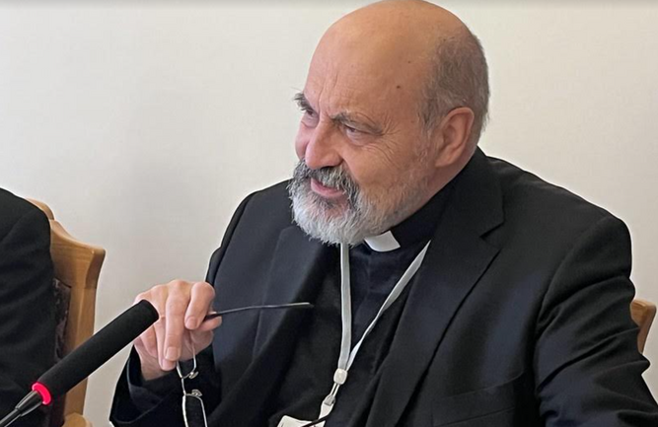
Halik
*Monseñor Tomáš Halík ThD, Dr. h.c. (nacido en 1948 en Praga) es profesor de la Universidad Carolina de Praga, presidente de la Academia Cristiana Checa y párroco de la parroquia Académica. Bajo el régimen comunista, se ordenó sacerdote en secreto en Erfurt (Alemania del Este), y luego sirvió en la «iglesia clandestina». Fue uno de los más estrechos colaboradores del cardenal Tomášek. Tras la caída del régimen comunista en 1989, fue Secretario General de la Conferencia Episcopal Checa. El Papa Juan Pablo II le nombró asesor del Consejo Pontificio para el Diálogo con los No Creyentes (1990); Benedicto XVI le nombró Prelado Pontificio Honorario (2008). Ha recibido numerosos premios académicos, estatales y eclesiásticos nacionales e internacionales, entre ellos el Premio Templeton, el Premio Guardini y el Premio Comenius. Es doctor honoris causa en Teología por las universidades de Erfurt y Oxford. Sus libros se han traducido a 19 idiomas.

